Descripción
En esta práctica tienes que escribir un sitio web con una única página web, la que ves en la siguiente captura:
Vas a tener que usar el posicionamiento de cierto elementos mediante el float que hemos visto en clase.
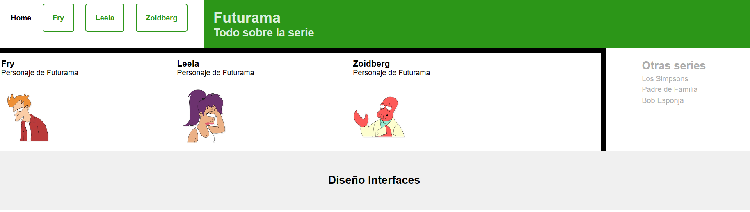
Estructura general
Aquí tienes la estructura general del sitio done, como ves, se tienen cinco grandes apartados: header, nav, main, aside y footer (escritos en este orden):
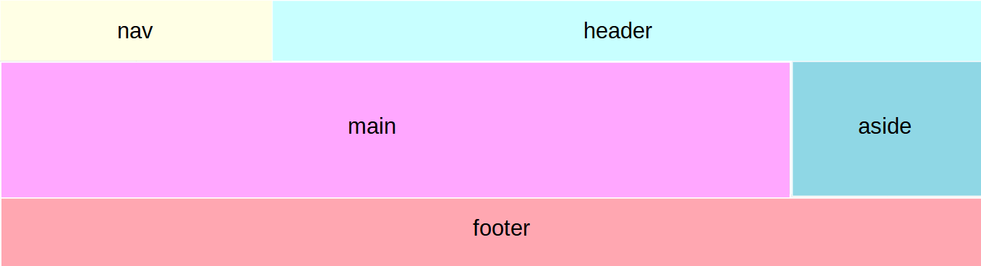
En los siguientes apartados te doy los detalles de cada apartado.
nav y header
En el nav tienes una lista con cuatro elementos cuyo display ha sido modificado para que se muestren unos elementos al lado de otros, en vez de unos debajo de otros.
En el header puedes ver que hay un h1 y un h2.
El nav ocupa un 20% y el header un 75%.
Usa las propiedades de CSS que estimes oportuno para acercarte al diseño que ves.
main
En el main se tiene:
Dos sections:
- En uno de los sections hay tres artículos, cada uno de los cuales tiene un h2 y un p.
- En el otro section se tiene tres artículos con una imagen cada uno.
Además, este main, como ves en la captura, ocupa el 80% del ancho del total y un 15% el aside (como te explico debajo).
Para que quede claro, te adjunto una imagen con el contenido del main:
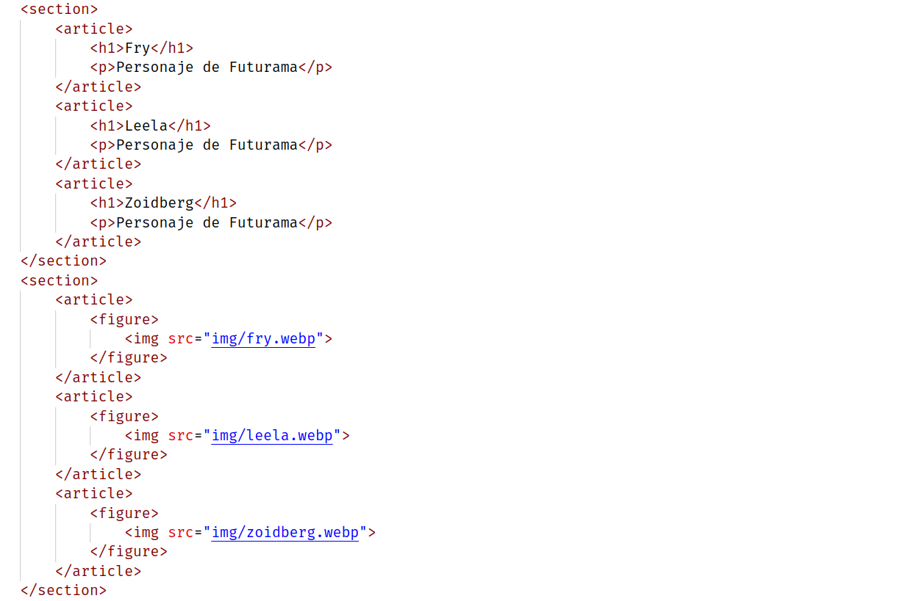
aside
El aside tiene un h2 y tres párrafos.
Este aside ocupa un 15%, por eso está junto al main.
footer
El footer ocupa el 100% del ancho del documento y tan solo contiene un h2 con el texto que ves en la captura.

